Anno Lab 週報

ファイル名のルール：F221***_TaroRIKADAI_0000WeeklyReport_####
4月12日週報を4月11日提出した例：F221***_TaroRIKADAI_0412WeeklyReport_0411

報告者 塚本 みお 日付 2025 年 1 月 14 日

1. 報告事項・目的等
・ Pythonのコード作成

2. 実験内容・方法・条件等（箇条書きにするなど明瞭簡潔に記載、具体的な条件を記載）
・κ_Lの温度依存性
→散乱の追加（フォノン・フォノン散乱 正常過程（τ_N）、フォノン・フォノン散乱 ウムクラップ過程（τ_U）、フォノン・キャリア散乱（τ_ep）、点欠陥散乱（τ_pd）、粒界散乱（τ_gb））
・卒論作成（実験方法まで）

3. 結果・考察（データや図・表は添付、作成したエクセルファイル等は別途提出）
・作成コード
略

・出力結果
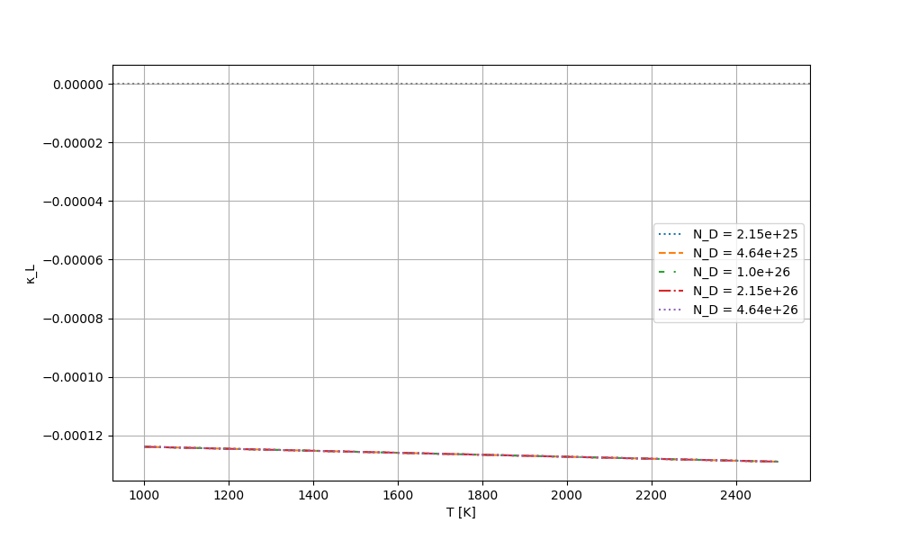
図 1 κ_Lの温度依存性（Eg＝100μm, τ_N, τ_U, τ_ep, τ_pd, τ_gb）

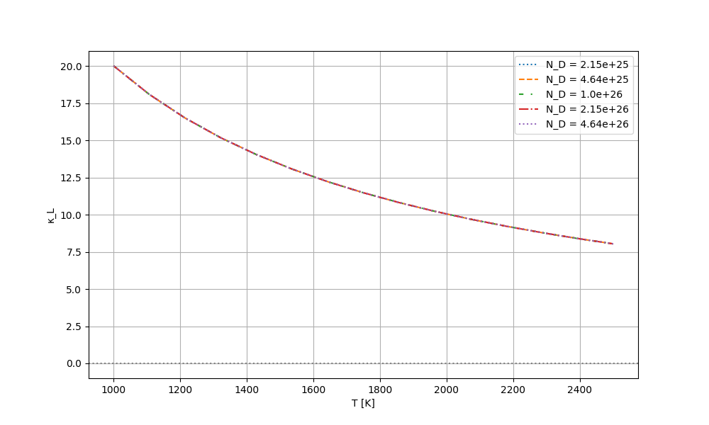
図 2 κ_Lの温度依存性（Eg＝100μm, τ_N, τ_U, τ_ep）

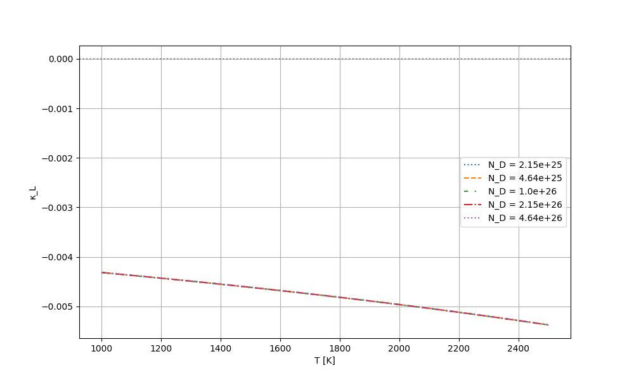
図 3 κ_Lの温度依存性（Eg＝100μm, τ_N, τ_U, τ_pd）
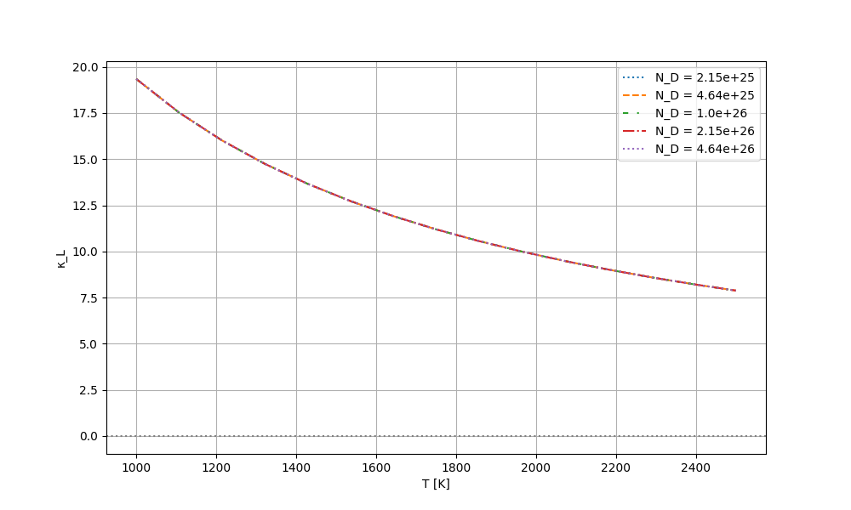
図 4 κ_Lの温度依存性（Eg＝100μm, τ_N, τ_U, τ_gb）

図 5 κ_Lの温度依存性（Eg＝100μm, τ_N, τ_U, τ_ep, τ_gb）

→ τ_pd（点欠陥（合金）散乱）を含むと値が負値になるため、問題点はそこだと考えられるので修正を急ぎたい
4. 課題・今後の計画・相談打合事項
共鳴・トンネル散乱の追加
卒論の作成

5. 参考書
・『熱電変換 / 坂田亮』

